阶段性研究汇报
MMHGNN 阶段性实验报告
公开 BraTS 多模态缺失鲁棒性、阈值校准与协议审计
汇报日期 | 2026 年 6 月 24 日
实验对象 | 公开 BraTS，固定划分 train/val/test = 292/36/37
核心口径 | BAC、AUC、SEN、SPE；测试集 29 阳性 / 8 阴性

1. 汇报结论
阶段判断 评估与诊断链路已经打通，基线结论清楚；校准实验回答了阈值稳定性问题；缺失模态训练已产出候选结果，但由于 MC 与 NF 的预测文件逐项重复，且后续代码专门修复了训练协议，这两组结果必须重跑后才能作为方法改进证据。

- 基线在 Full 与 T1ce+FLAIR 下均达到 BAC=0.778；Full AUC=0.862。四模态并未优于 T1ce+FLAIR，说明当前模型主要由 T1ce 驱动。
- 无 T1ce 时，基线最好的代表组合是 T2+FLAIR（BAC=0.703）。门控与边消融显示：FLAIR 是主要补充信号，解剖边在缺少 T1ce 时更重要。
- MC 候选的 Full BAC 从 0.778 升至 0.812，但 Full AUC 从 0.862 降至 0.756；T2+FLAIR BAC 反而降至 0.657。这不是一致的鲁棒性提升。
- MC 与 NF 在 15/15 个可核对模态组合上的 predictions.csv 哈希完全一致，因此 NF 的定向微调效果未被现有结果证明。

2. 实验之间的逻辑链
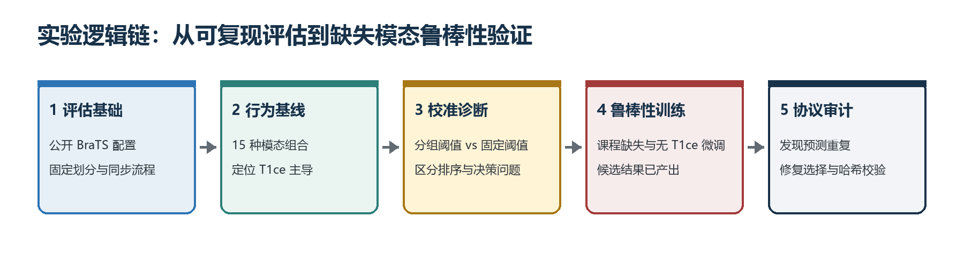
图 1 实验演进不是并列堆叠，而是上一阶段发现问题、下一阶段针对性回答。
逻辑解释：先保证数据、划分和远程结果可复现；再用 15 种模态组合建立模型行为基线；基线暴露出 T1ce 主导和极端阈值问题，因此开展固定阈值/安全校准；随后进入缺失模态课程训练与无 T1ce 定向微调；最后通过预测哈希和联合验证发现协议缺陷，并完成修复。

3. 已完成任务与实验设计
实验 | 与前一实验的关系 | 要回答的问题
B0 | 同一基线模型 + checkpoint 分组阈值 | 建立 15 种模态组合的行为基线
B0-R | 同一 checkpoint 的复评 | 验证评估流程与结果复现性
T0.5 / T0.1 | 同一模型，忽略 checkpoint 校准并固定阈值 | 隔离阈值对 BAC/SEN/SPE 的影响；AUC 应保持不变
CS | 阈值限制在 [0.05, 0.95]，并采用接近 0.5 的平局规则 | 抑制极端阈值，改善小验证组的决策稳定性
MC | 缺失模态课程训练 | 提升对随机缺失模式的整体鲁棒性
NF | 在 MC 后定向采样 T2、FLAIR、T2+FLAIR | 重点提升无 T1ce 条件，同时保护 Full 性能
工程侧已完成：公开 BraTS YAML 配置、数据配置检查、固定划分、服务器评估打包与本地拉取、逐病例预测导出、阈值校准诊断，以及修复后的联合验证/模型哈希/预测哈希审计。当前主分支仍停留在 2d87862；协议修复位于实验分支提交 1471a6b，尚待合并和服务器重跑。

4. 完整结果概览
代码 | 实验 | 平均 BAC | 平均 AUC | 无 T1ce 核心 BAC | Full BAC | Full AUC | 判定
B0 | 初始公开集基线 | 0.677 | 0.768 | 0.596 | 0.778 | 0.862 | 可靠基线
B0-R | 基线校准复评 | 0.677 | 0.768 | 0.596 | 0.778 | 0.862 | 复评一致
T0.5 | 固定阈值 0.5 | 0.621 | 0.768 | 0.552 | 0.733 | 0.862 | 阈值消融
T0.1 | 固定阈值 0.1 | 0.640 | 0.768 | 0.581 | 0.750 | 0.862 | 阈值消融
CS | 受约束安全校准 | 0.666 | 0.768 | 0.583 | 0.778 | 0.862 | 校准候选
MC | 缺失模态课程训练 | 0.660 | 0.707 | 0.571 | 0.812 | 0.756 | 待协议重跑
NF | 无 T1ce 定向微调 | 0.660 | 0.707 | 0.571 | 0.812 | 0.756 | 结果重复，待重跑
口径说明：“无 T1ce 核心”取 T2、FLAIR、T2+FLAIR 三组均值，与修复后协议的联合验证口径一致。B0 与 B0-R 复评一致属于预期；MC 与 NF 完全一致不属于预期。
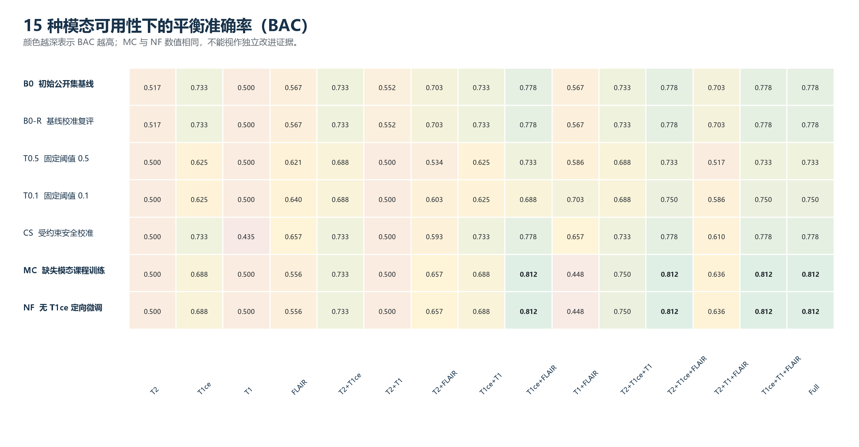
图 2 所有 7 个运行在 15 种模态组合下的 BAC。

5. 结果分析

5.1 基线揭示 T1ce 主导，而不是四模态协同增益
Full 与 T1ce+FLAIR 的 BAC 都是 0.778，两者 AUC 也相同（0.862）。T1ce 单模态的 BAC 为 0.733、AUC 为 0.871。因此，当前模型的主要判别来源是 T1ce，FLAIR 提供补充，但 T1/T2 并未形成稳定的额外收益。
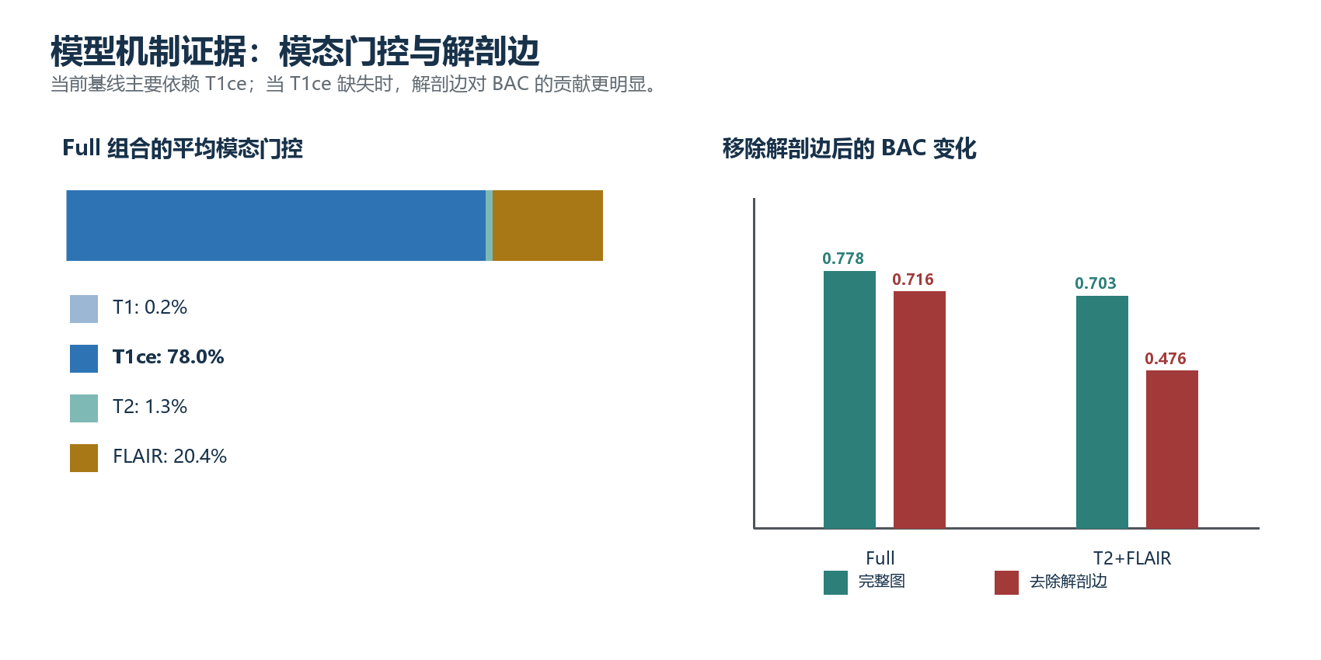
图 3 Full 组合门控与解剖边消融。门控比例是模型行为证据，不应解释为因果贡献率。

5.2 校准实验把“排序能力”和“分类决策”分开
B0-R、T0.5、T0.1 使用同一模型概率，15 个组合的 AUC 保持不变，而 BAC/SEN/SPE 随阈值变化。这说明当前无 T1ce 失败的一部分来自阈值不稳，而不是排序能力完全消失。CS 通过限制阈值范围和改变平局规则，改善了部分 FLAIR 相关组合，但 T2 单模态仍退化为全阴性，校准不能代替表征学习。
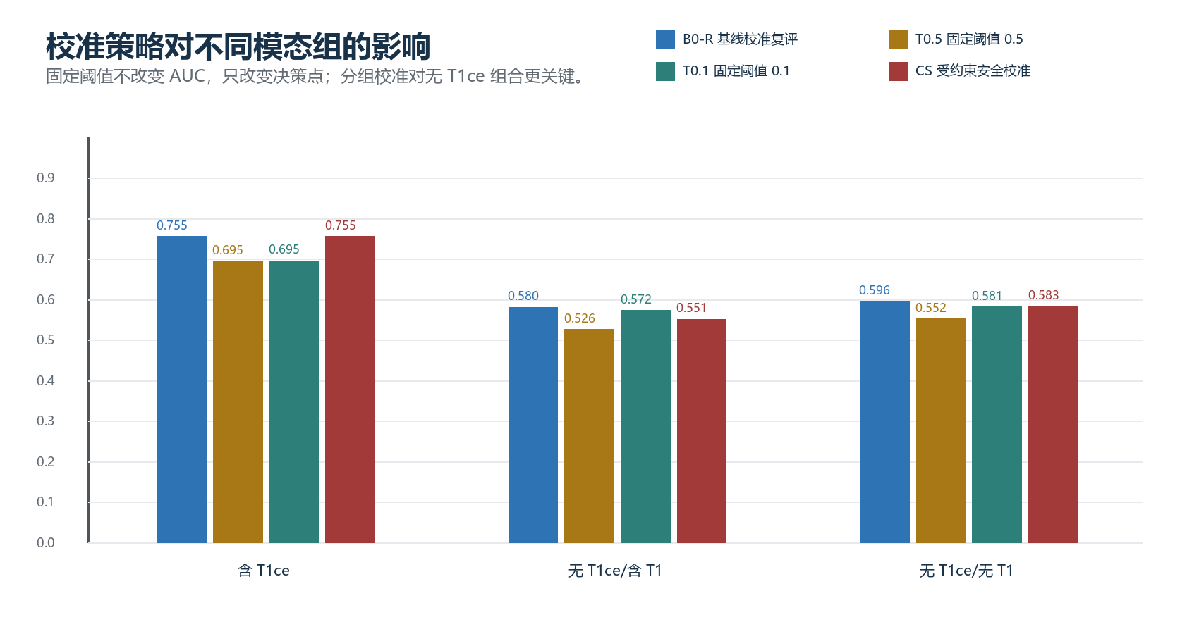
图 4 三类模态组的平均 BAC 随校准策略变化。

5.3 课程训练候选结果未形成一致的鲁棒性提升
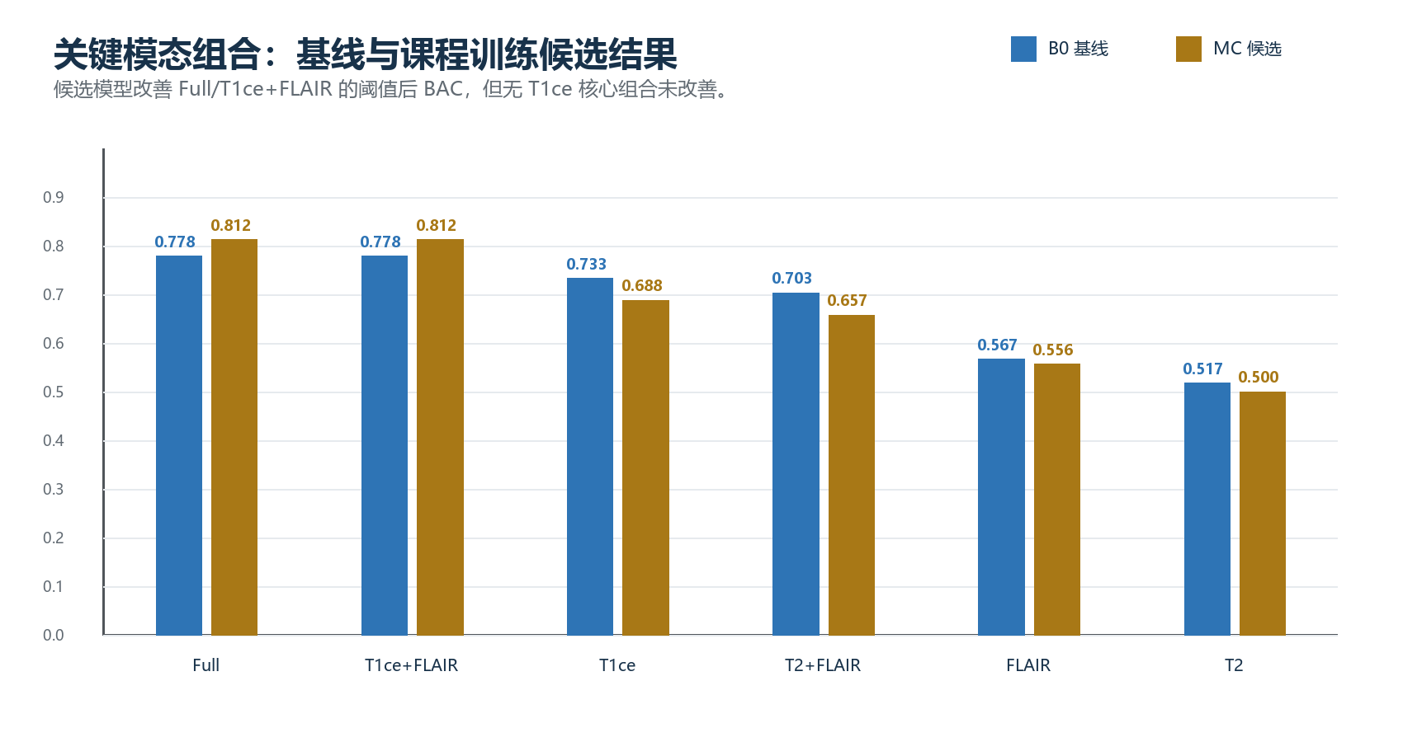
图 5 B0 与 MC 候选的关键组合 BAC 对比。
MC 的 Full BAC 提升 +0.034，但 Full AUC 下降 -0.106；T2+FLAIR BAC 下降 -0.045。这更像阈值后混淆矩阵的局部改善，而不是稳定的排序能力与缺失模态鲁棒性共同提升。由于 MC/NF 预测完全相同，现阶段不能宣称定向微调有效。

6. 当前风险与下一步
优先级 | 行动 | 完成标准
P0 | 按 1471a6b 协议重新训练 MC/NF seed42，并运行 compare_protocol_runs.py；只有 checkpoint 权重变化、定向微调被选中、四个无 T1ce 预测哈希均改变时，才进入结果比较。 | 产出可审计结果包与比较表
P1 | 至少补 3 个随机种子，报告均值±标准差。当前 test=37 且负类仅 8 例，单个样本即可让 SPE 变化 0.125，单次结果不够稳定。 | 产出可审计结果包与比较表
P1 | 模型选择同时约束无 T1ce AUC、无 T1ce BAC 和 Full BAC，避免通过牺牲完整模态或只移动阈值获得表面提升。 | 产出可审计结果包与比较表
P2 | 保留解剖边；优先测试原型边、mask-aware head 和定向采样强度，而不是先删除对无 T1ce 组合已有帮助的结构。 | 产出可审计结果包与比较表
导师汇报建议 本阶段的主要成果不是已经证明无 T1ce 微调有效，而是完成了可复现评估、找到了 T1ce 主导与阈值敏感问题，并通过结果哈希发现了协议缺陷。下一阶段目标明确：在修复后的联合验证约束下，证明无 T1ce 性能能够提升且 Full 性能不明显退化。

附录 A：完整逐运行结果
每个运行包含 15 种非空模态组合。Thr 为应用阈值；BAC 为平衡准确率。完整原始汇总同时保存为 experiment_results_full.csv。
Run | 组合 | Thr | ACC | AUC | BAC | SEN | SPE | TN | FP | FN | TP
B0 | T2 | 0.010 | 0.243 | 0.629 | 0.517 | 0.034 | 1.000 | 8 | 0 | 28 | 1
B0 | T1ce | 0.955 | 0.865 | 0.871 | 0.733 | 0.966 | 0.500 | 4 | 4 | 1 | 28
B0 | T1 | 0.010 | 0.784 | 0.543 | 0.500 | 1.000 | 0.000 | 0 | 8 | 0 | 29
B0 | FLAIR | 0.010 | 0.676 | 0.694 | 0.567 | 0.759 | 0.375 | 3 | 5 | 7 | 22
B0 | T2+T1ce | 0.955 | 0.865 | 0.875 | 0.733 | 0.966 | 0.500 | 4 | 4 | 1 | 28
B0 | T2+T1 | 0.010 | 0.297 | 0.638 | 0.552 | 0.103 | 1.000 | 8 | 0 | 26 | 3
B0 | T2+FLAIR | 0.010 | 0.676 | 0.690 | 0.703 | 0.655 | 0.750 | 6 | 2 | 10 | 19
B0 | T1ce+T1 | 0.955 | 0.865 | 0.875 | 0.733 | 0.966 | 0.500 | 4 | 4 | 1 | 28
B0 | T1ce+FLAIR | 0.955 | 0.865 | 0.862 | 0.778 | 0.931 | 0.625 | 5 | 3 | 2 | 27
B0 | T1+FLAIR | 0.010 | 0.676 | 0.690 | 0.567 | 0.759 | 0.375 | 3 | 5 | 7 | 22
B0 | T2+T1ce+T1 | 0.955 | 0.865 | 0.875 | 0.733 | 0.966 | 0.500 | 4 | 4 | 1 | 28
B0 | T2+T1ce+FLAIR | 0.955 | 0.865 | 0.862 | 0.778 | 0.931 | 0.625 | 5 | 3 | 2 | 27
B0 | T2+T1+FLAIR | 0.010 | 0.676 | 0.685 | 0.703 | 0.655 | 0.750 | 6 | 2 | 10 | 19
B0 | T1ce+T1+FLAIR | 0.955 | 0.865 | 0.862 | 0.778 | 0.931 | 0.625 | 5 | 3 | 2 | 27
B0 | Full | 0.955 | 0.865 | 0.862 | 0.778 | 0.931 | 0.625 | 5 | 3 | 2 | 27
B0-R | T2 | 0.010 | 0.243 | 0.629 | 0.517 | 0.034 | 1.000 | 8 | 0 | 28 | 1
B0-R | T1ce | 0.955 | 0.865 | 0.871 | 0.733 | 0.966 | 0.500 | 4 | 4 | 1 | 28
B0-R | T1 | 0.010 | 0.784 | 0.543 | 0.500 | 1.000 | 0.000 | 0 | 8 | 0 | 29
B0-R | FLAIR | 0.010 | 0.676 | 0.694 | 0.567 | 0.759 | 0.375 | 3 | 5 | 7 | 22
B0-R | T2+T1ce | 0.955 | 0.865 | 0.875 | 0.733 | 0.966 | 0.500 | 4 | 4 | 1 | 28
B0-R | T2+T1 | 0.010 | 0.297 | 0.638 | 0.552 | 0.103 | 1.000 | 8 | 0 | 26 | 3
B0-R | T2+FLAIR | 0.010 | 0.676 | 0.690 | 0.703 | 0.655 | 0.750 | 6 | 2 | 10 | 19
B0-R | T1ce+T1 | 0.955 | 0.865 | 0.875 | 0.733 | 0.966 | 0.500 | 4 | 4 | 1 | 28
B0-R | T1ce+FLAIR | 0.955 | 0.865 | 0.862 | 0.778 | 0.931 | 0.625 | 5 | 3 | 2 | 27
B0-R | T1+FLAIR | 0.010 | 0.676 | 0.690 | 0.567 | 0.759 | 0.375 | 3 | 5 | 7 | 22
B0-R | T2+T1ce+T1 | 0.955 | 0.865 | 0.875 | 0.733 | 0.966 | 0.500 | 4 | 4 | 1 | 28
B0-R | T2+T1ce+FLAIR | 0.955 | 0.865 | 0.862 | 0.778 | 0.931 | 0.625 | 5 | 3 | 2 | 27
B0-R | T2+T1+FLAIR | 0.010 | 0.676 | 0.685 | 0.703 | 0.655 | 0.750 | 6 | 2 | 10 | 19
B0-R | T1ce+T1+FLAIR | 0.955 | 0.865 | 0.862 | 0.778 | 0.931 | 0.625 | 5 | 3 | 2 | 27
B0-R | Full | 0.955 | 0.865 | 0.862 | 0.778 | 0.931 | 0.625 | 5 | 3 | 2 | 27
T0.5 | T2 | 0.500 | 0.216 | 0.629 | 0.500 | 0.000 | 1.000 | 8 | 0 | 29 | 0
T0.5 | T1ce | 0.500 | 0.838 | 0.871 | 0.625 | 1.000 | 0.250 | 2 | 6 | 0 | 29
T0.5 | T1 | 0.500 | 0.216 | 0.543 | 0.500 | 0.000 | 1.000 | 8 | 0 | 29 | 0
T0.5 | FLAIR | 0.500 | 0.405 | 0.694 | 0.621 | 0.241 | 1.000 | 8 | 0 | 22 | 7
T0.5 | T2+T1ce | 0.500 | 0.865 | 0.875 | 0.688 | 1.000 | 0.375 | 3 | 5 | 0 | 29
T0.5 | T2+T1 | 0.500 | 0.216 | 0.638 | 0.500 | 0.000 | 1.000 | 8 | 0 | 29 | 0
T0.5 | T2+FLAIR | 0.500 | 0.270 | 0.690 | 0.534 | 0.069 | 1.000 | 8 | 0 | 27 | 2
T0.5 | T1ce+T1 | 0.500 | 0.838 | 0.875 | 0.625 | 1.000 | 0.250 | 2 | 6 | 0 | 29
T0.5 | T1ce+FLAIR | 0.500 | 0.865 | 0.862 | 0.733 | 0.966 | 0.500 | 4 | 4 | 1 | 28
T0.5 | T1+FLAIR | 0.500 | 0.351 | 0.690 | 0.586 | 0.172 | 1.000 | 8 | 0 | 24 | 5
T0.5 | T2+T1ce+T1 | 0.500 | 0.865 | 0.875 | 0.688 | 1.000 | 0.375 | 3 | 5 | 0 | 29
T0.5 | T2+T1ce+FLAIR | 0.500 | 0.865 | 0.862 | 0.733 | 0.966 | 0.500 | 4 | 4 | 1 | 28
T0.5 | T2+T1+FLAIR | 0.500 | 0.243 | 0.685 | 0.517 | 0.034 | 1.000 | 8 | 0 | 28 | 1
T0.5 | T1ce+T1+FLAIR | 0.500 | 0.865 | 0.862 | 0.733 | 0.966 | 0.500 | 4 | 4 | 1 | 28
T0.5 | Full | 0.500 | 0.865 | 0.862 | 0.733 | 0.966 | 0.500 | 4 | 4 | 1 | 28
T0.1 | T2 | 0.100 | 0.216 | 0.629 | 0.500 | 0.000 | 1.000 | 8 | 0 | 29 | 0
T0.1 | T1ce | 0.100 | 0.838 | 0.871 | 0.625 | 1.000 | 0.250 | 2 | 6 | 0 | 29
T0.1 | T1 | 0.100 | 0.216 | 0.543 | 0.500 | 0.000 | 1.000 | 8 | 0 | 29 | 0
T0.1 | FLAIR | 0.100 | 0.649 | 0.694 | 0.640 | 0.655 | 0.625 | 5 | 3 | 10 | 19
T0.1 | T2+T1ce | 0.100 | 0.865 | 0.875 | 0.688 | 1.000 | 0.375 | 3 | 5 | 0 | 29
T0.1 | T2+T1 | 0.100 | 0.216 | 0.638 | 0.500 | 0.000 | 1.000 | 8 | 0 | 29 | 0
T0.1 | T2+FLAIR | 0.100 | 0.378 | 0.690 | 0.603 | 0.207 | 1.000 | 8 | 0 | 23 | 6
T0.1 | T1ce+T1 | 0.100 | 0.838 | 0.875 | 0.625 | 1.000 | 0.250 | 2 | 6 | 0 | 29
T0.1 | T1ce+FLAIR | 0.100 | 0.865 | 0.862 | 0.688 | 1.000 | 0.375 | 3 | 5 | 0 | 29
T0.1 | T1+FLAIR | 0.100 | 0.676 | 0.690 | 0.703 | 0.655 | 0.750 | 6 | 2 | 10 | 19
T0.1 | T2+T1ce+T1 | 0.100 | 0.865 | 0.875 | 0.688 | 1.000 | 0.375 | 3 | 5 | 0 | 29
T0.1 | T2+T1ce+FLAIR | 0.100 | 0.892 | 0.862 | 0.750 | 1.000 | 0.500 | 4 | 4 | 0 | 29
T0.1 | T2+T1+FLAIR | 0.100 | 0.351 | 0.685 | 0.586 | 0.172 | 1.000 | 8 | 0 | 24 | 5
T0.1 | T1ce+T1+FLAIR | 0.100 | 0.892 | 0.862 | 0.750 | 1.000 | 0.500 | 4 | 4 | 0 | 29
T0.1 | Full | 0.100 | 0.892 | 0.862 | 0.750 | 1.000 | 0.500 | 4 | 4 | 0 | 29
CS | T2 | 0.077 | 0.216 | 0.629 | 0.500 | 0.000 | 1.000 | 8 | 0 | 29 | 0
CS | T1ce | 0.950 | 0.865 | 0.871 | 0.733 | 0.966 | 0.500 | 4 | 4 | 1 | 28
CS | T1 | 0.064 | 0.541 | 0.543 | 0.435 | 0.621 | 0.250 | 2 | 6 | 11 | 18
CS | FLAIR | 0.077 | 0.676 | 0.694 | 0.657 | 0.690 | 0.625 | 5 | 3 | 9 | 20
CS | T2+T1ce | 0.950 | 0.865 | 0.875 | 0.733 | 0.966 | 0.500 | 4 | 4 | 1 | 28
CS | T2+T1 | 0.064 | 0.216 | 0.638 | 0.500 | 0.000 | 1.000 | 8 | 0 | 29 | 0
CS | T2+FLAIR | 0.077 | 0.432 | 0.690 | 0.593 | 0.310 | 0.875 | 7 | 1 | 20 | 9
CS | T1ce+T1 | 0.950 | 0.865 | 0.875 | 0.733 | 0.966 | 0.500 | 4 | 4 | 1 | 28
CS | T1ce+FLAIR | 0.950 | 0.865 | 0.862 | 0.778 | 0.931 | 0.625 | 5 | 3 | 2 | 27
CS | T1+FLAIR | 0.064 | 0.676 | 0.690 | 0.657 | 0.690 | 0.625 | 5 | 3 | 9 | 20
CS | T2+T1ce+T1 | 0.950 | 0.865 | 0.875 | 0.733 | 0.966 | 0.500 | 4 | 4 | 1 | 28
CS | T2+T1ce+FLAIR | 0.950 | 0.865 | 0.862 | 0.778 | 0.931 | 0.625 | 5 | 3 | 2 | 27
CS | T2+T1+FLAIR | 0.064 | 0.459 | 0.685 | 0.610 | 0.345 | 0.875 | 7 | 1 | 19 | 10
CS | T1ce+T1+FLAIR | 0.950 | 0.865 | 0.862 | 0.778 | 0.931 | 0.625 | 5 | 3 | 2 | 27
CS | Full | 0.950 | 0.865 | 0.862 | 0.778 | 0.931 | 0.625 | 5 | 3 | 2 | 27
MC | T2 | 0.216 | 0.784 | 0.642 | 0.500 | 1.000 | 0.000 | 0 | 8 | 0 | 29
MC | T1ce | 0.500 | 0.865 | 0.763 | 0.688 | 1.000 | 0.375 | 3 | 5 | 0 | 29
MC | T1 | 0.194 | 0.784 | 0.401 | 0.500 | 1.000 | 0.000 | 0 | 8 | 0 | 29
MC | FLAIR | 0.216 | 0.730 | 0.720 | 0.556 | 0.862 | 0.250 | 2 | 6 | 4 | 25
MC | T2+T1ce | 0.500 | 0.865 | 0.759 | 0.733 | 0.966 | 0.500 | 4 | 4 | 1 | 28
MC | T2+T1 | 0.194 | 0.784 | 0.651 | 0.500 | 1.000 | 0.000 | 0 | 8 | 0 | 29
MC | T2+FLAIR | 0.216 | 0.676 | 0.711 | 0.657 | 0.690 | 0.625 | 5 | 3 | 9 | 20
MC | T1ce+T1 | 0.500 | 0.865 | 0.759 | 0.688 | 1.000 | 0.375 | 3 | 5 | 0 | 29
MC | T1ce+FLAIR | 0.500 | 0.919 | 0.759 | 0.812 | 1.000 | 0.625 | 5 | 3 | 0 | 29
MC | T1+FLAIR | 0.194 | 0.703 | 0.703 | 0.448 | 0.897 | 0.000 | 0 | 8 | 3 | 26
MC | T2+T1ce+T1 | 0.500 | 0.892 | 0.754 | 0.750 | 1.000 | 0.500 | 4 | 4 | 0 | 29
MC | T2+T1ce+FLAIR | 0.500 | 0.919 | 0.759 | 0.812 | 1.000 | 0.625 | 5 | 3 | 0 | 29
MC | T2+T1+FLAIR | 0.194 | 0.784 | 0.716 | 0.636 | 0.897 | 0.375 | 3 | 5 | 3 | 26
MC | T1ce+T1+FLAIR | 0.500 | 0.919 | 0.759 | 0.812 | 1.000 | 0.625 | 5 | 3 | 0 | 29
MC | Full | 0.500 | 0.919 | 0.756 | 0.812 | 1.000 | 0.625 | 5 | 3 | 0 | 29
NF | T2 | 0.216 | 0.784 | 0.642 | 0.500 | 1.000 | 0.000 | 0 | 8 | 0 | 29
NF | T1ce | 0.500 | 0.865 | 0.763 | 0.688 | 1.000 | 0.375 | 3 | 5 | 0 | 29
NF | T1 | 0.194 | 0.784 | 0.401 | 0.500 | 1.000 | 0.000 | 0 | 8 | 0 | 29
NF | FLAIR | 0.216 | 0.730 | 0.720 | 0.556 | 0.862 | 0.250 | 2 | 6 | 4 | 25
NF | T2+T1ce | 0.500 | 0.865 | 0.759 | 0.733 | 0.966 | 0.500 | 4 | 4 | 1 | 28
NF | T2+T1 | 0.194 | 0.784 | 0.651 | 0.500 | 1.000 | 0.000 | 0 | 8 | 0 | 29
NF | T2+FLAIR | 0.216 | 0.676 | 0.711 | 0.657 | 0.690 | 0.625 | 5 | 3 | 9 | 20
NF | T1ce+T1 | 0.500 | 0.865 | 0.759 | 0.688 | 1.000 | 0.375 | 3 | 5 | 0 | 29
NF | T1ce+FLAIR | 0.500 | 0.919 | 0.759 | 0.812 | 1.000 | 0.625 | 5 | 3 | 0 | 29
NF | T1+FLAIR | 0.194 | 0.703 | 0.703 | 0.448 | 0.897 | 0.000 | 0 | 8 | 3 | 26
NF | T2+T1ce+T1 | 0.500 | 0.892 | 0.754 | 0.750 | 1.000 | 0.500 | 4 | 4 | 0 | 29
NF | T2+T1ce+FLAIR | 0.500 | 0.919 | 0.759 | 0.812 | 1.000 | 0.625 | 5 | 3 | 0 | 29
NF | T2+T1+FLAIR | 0.194 | 0.784 | 0.716 | 0.636 | 0.897 | 0.375 | 3 | 5 | 3 | 26
NF | T1ce+T1+FLAIR | 0.500 | 0.919 | 0.759 | 0.812 | 1.000 | 0.625 | 5 | 3 | 0 | 29
NF | Full | 0.500 | 0.919 | 0.756 | 0.812 | 1.000 | 0.625 | 5 | 3 | 0 | 29

附录 B：实验代码与结果有效性
提交 | 对应实验 | 作用 | 当前结论
2d87862 | 当前 main / B0 | 公开数据配置与基础评估 | 可作为基线
699e608 | CS / MC / NF 现有结果 | 增加校准与缺失模态实验 | MC/NF 需重跑
1471a6b | 修复后协议 | 固定 split、联合验证、选择护栏、权重/预测哈希 | 代码完成，结果待产出
结论边界：本报告只基于已同步到 server_results 的结果。由于协议修复后的训练结果尚未生成，MC/NF 只能作为问题定位材料，不能作为最终性能提升证据。

